De Zaanse Regenboog nr. 7 – januari/februari 2020
De Zaanse Regenboog inventariseert en publiceert de diverse LHBTIQ+ activiteiten van verschillende Zaanse organisaties (en omstreken).
Wil je De Zaanse Regenboog financieel ondersteunen, dan kan dat, je kunt een bedrag overmaken op bankrekening NL27 RABO 0348 2710 85 van St De Zaanse Regenboog. Geld doneren voor een bepaalde activiteit, dan kun je dat bij mededelingen vermelden (jongeren, 50+, netwerkborrel, taallessen, voorlichting, ZaanPride)
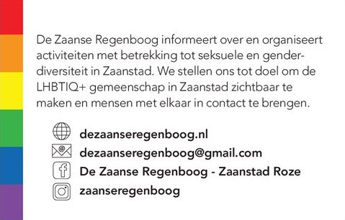
Agenda januari en februari
5 Januari | Café Pride, Purmerend 13.30 – 15.30 uur http://zonderstempel.coc.nl/cafe-pride-2/
10 januari | Ontmoetingsavond Stichting Transgenders Noord-Holland, Purmerend 20.00 – 00.30 uur www.transgendersnh.nl/
13 Januari | De Regenboog Salon, Erasmushuis, Zaandam 15.00 – 17.30 uur https://www.evean.nl/locatie/erasmushuis
15 Januari | Stijldansdemonstratie bij Regenboog Saenden, Zaandam 14.30-16.30 uur. https://zorgcirkel.nl/contact/locaties-zorgcirkel/saenden/
15 januari | Tafeltijd 18.30 – 21.00 uur (aanmelden noodzakelijk) https://www.facebook.com/zaandam.tafeltijd.9
17 Januari | Zaanse LHBTIQ+ Netwerkborrel Zaandam in De Lorzie, Wormerveer 15.00-17.00 uur dezaanseregenboog@gmail.com
18 januari | Café Pride Zaanstad, Ontmoetingsbijeenkomst in De Lorzie, Wormerveer 13.00 – 15.30 uur http://zonderstempel.coc.nl/cafe-pride-2/
21 Januari | Herinner: De eerste homodemonstratie in Nederland, 1969
25 Januari | Zaanse Regenboog Café 50+, Zaandam 14.30-17.30 uur. Met Bruun en Jan. https://www.dezaanseregenboog.nl
25 Januari | Alonso’s LHBT Café, Purmerend 20.00- https://www.facebook.com/pages/category/Pub/Alonsos-Purmerend-406063889729670/
27 Januari | ReR Kitchen, Purmerend 18.00-20.00 uur https://stichtingrerpurmerend.nl/informatie/rerkitchen
1 Februari | IN&out, Purmerend 15.00 – 17.00 uur https://www.facebook.com/inenoutpurmerend/
7 Februari | Ontmoetingsavond Stichting Transgenders Noord-Holland, Purmerend 20.00 – 00.30 uur www.transgendersnh.nl/
10 Februari | De Regenboog Salon, Erasmushuis, Zaandam 15.00 – 17.30 uur https://www.evean.nl/locatie/erasmushuis
15 Februari | Café Pride Zaanstad, Ontmoetingsbijeenkomst, Wormerveer 13.00 – 15.30 uur http://zonderstempel.coc.nl/cafe-pride-2/
22 Februari | Zaanse Regenboog Café 50+, Zaandam 14.30-17.30 uur https://www.dezaanseregenboog.nl
24 Februari | ReR Kitchen, Purmerend 18.00-20.00 uur https://stichtingrerpurmerend.nl/informatie/rerkitchen
29 Februari | Alonso’s LHBT Café, Purmerend 20.00- https://www.facebook.com/pages/category/Pub/Alonsos-Purmerend-406063889729670/
U bent van harte welkom bij deze activiteiten. Tip! Check tevoren of de activiteit doorgaat.
In Zaanstad vinden o.a. de volgende LHBTIQ+ activiteiten plaats:
Zaanse LHBTIQ+ Netwerkborrel
De Zaanse Regenboog heeft samen met Het roze olifantje Dames diner Club een maandelijkse informele netwerkborrel gepland. Deze zal rouleren elke 3e vrijdag van de maand op een andere locatie in Zaanstad. Dan kunnen we elkaar ook ontmoeten en leren kennen, mensen die actief bij één van de Zaanse LHBTIQ+ groepen willen worden zijn natuurlijk welkom en eigenlijk ieder die geïnteresseerd is en/of meer wil weten over de diverse LHBTIQ+ groepen. En gewoon een drankje drinken kan natuurlijk ook. Kosten zijn voor ieder persoonlijk. De netwerkborrel is op vrijdagmiddag 17 januari 15.00 tot 17.00 uur en zitten we in De Lorzie, Marktplein 3, 1521 HS Wormerveer. In februari geen netwerkborrel maar zitten we bij het Zaanse Regenboog Café 50+ (Café Zaanzicht, Oostzijde 209, 1502 BD Zaandam). Info: dezaanseregenboog@gmail.com

“Zaanse Regenboog Café 50+”, LHBTIQ café voor 50 plussers
De ontmoetingsplek voor LHBTIQ+ 50 plussers in Zaanstad. Er wordt een veilige en leuke ontmoetingsplek gecreëerd met o.a. leuke optredens, presentaties, toneel en boekbesprekingen. Elke 4e zaterdag van de maand van 14.30 tot 17.30 uur. In 2020 beginnen we op zaterdag 25 januari met de voorstelling “Wat nou oud” van Jan en Bruun. (45 minuten) Het 2e Zaanse Regenboog Café 50+ in 2020 is op zaterdag 22 februari.

Het Zaanse Regenboog Café 50+ vindt plaats in Café Zaanzicht, Oostzijde 209, 1502 BD Zaandam. Voor meer info: bel 0651296187 (Coby) Of mail naar dezaanseregenboog@gmail.com
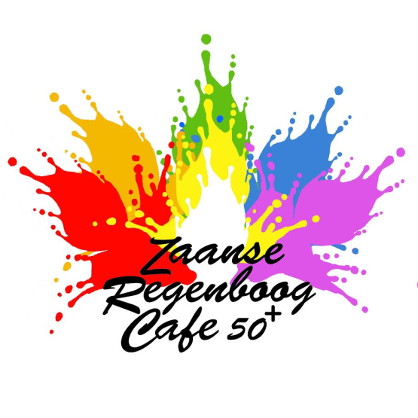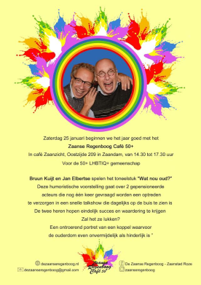
Host/Gastvrouw/Gastheer GEZOCHT
We zoeken nog een leuke host om het Zaanse Regenboog Café 50+ te presenteren en aan elkaar te praten. Bent u dat of weet u iemand. Neem svp contact op met De Zaanse Regenboog: dezaanseregenboog@gmail.com
Karaoke in het Zaanse Regenboog Café 50+
Altijd al een keer willen zingen en optreden. Grijp je kans en doe mee met de karaoke middag in het Zaanse Regenboog café 50+. Datum (in 2020) wordt nog bekendgemaakt. Opgeven kan nu en mail naar dezaanseregenboog@gmail.com
Café Pride organiseert bijeenkomsten in Purmerend en Wormerveer voor mensen met een beperking die daarnaast lesbisch, homo, biseksueel, transgender, queer of anders(+) zijn.
De bijeenkomsten zijn in Wormerveer iedere 3e zaterdag van de maand. De eerstvolgende data zijn: 18 januari (nieuwjaarsborrel) en 15 februari. Van 13.00 tot 15.30 uur . In Wormerveer vindt de bijeenkomst van Café Pride plaats in: De Lorzie, Marktplein 3, 1521 HS Wormerveer
In Purmerend vindt de bijeenkomst van Café Pride plaats op de 1e zondag van elk kwartaal. De eerstvolgende op zondag 5 januari vanaf 13:30 tot 15.30 uur. Deze vindt plaats in: Brownies&downieS, Koemarkt 34, 1441 DD Purmerend
Café Pride is gratis toegankelijk, drankjes zijn voor eigen rekening.
Café Pride is ook bereikbaar via telefoon en mail:
Coördinator: Angelique Melisse
Telefoon: 06 – 30 38 90 22
Voor Purmerend 0299-412812
Mail: cafepride@odion.nl Kijk voor meer informatie op: facebook.com/cafepride
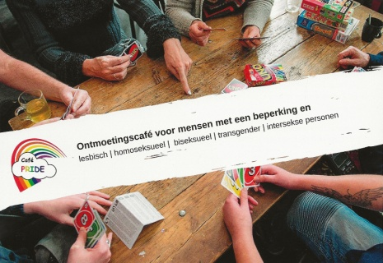
Regenboog Saenden organiseert 4 donderdagochtenden per jaar een inloop/activiteit met koffie en thee. Daarnaast 4 middagen met een optreden of andere leuke activiteit. Voor LHBTIQ+ (lesbisch, homoseksueel, biseksueel, transgender, interseksueel en queer) en iedereen die open staat voor anderen.
Woensdagmiddag 15 januari organiseert Regenboog Saenden een stijldansdemonstratie met Robert Bogaart en René Goudsblom. Van 14.30 tot 16.30 uur. Deur open 14.00 uur. Entree met Zorgcirkelpas € 3,50 - zonder Zorgcirkelpas € 4,50 (prijs incl. drankje).
Zorgcirkel Saenden, Nova Zembla 2, 1506 VD Zaandam Regenboog Saenden is ook bereikbaar via telefoon en mail: 088 55 91 400 receptie.saenden@zorgcirkel.com

Evean Erasmushuis organiseert maandelijks De Regenboogsalon. Een gezellige ontmoetingsmiddag in het Erasmushuis. Voor LHBTI+ (lesbisch, homoseksueel, biseksueel, transgender en interseksueel) en iedereen die open staat voor anderen.
Elke 2e maandagmiddag van de maand van 15.00 tot 17.30 uur. De eerstvolgende data zijn 13 januari en 10 februari. Entree gratis.
Erasmushuis, Noorderven 79, 1504 AL Zaandam De Regenboog Salon is ook bereikbaar via telefoon en mail: 075-65 12 000 of receptieerasmushuis@evean.nl
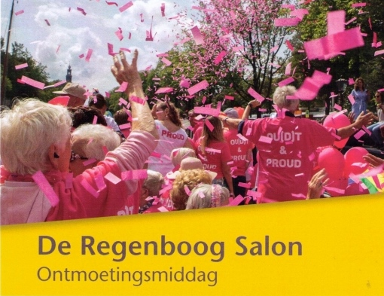

Zaanse Regenboog Dames
Een vrijwilligersorganisatie die damesuitjes organiseert voor regenboogdames uit de Zaanstreek. Bi-, lesbische- en transgender-vrouwen en moeders van LHBTI+ kinderen.
De website van de Zaanse Regenboog Dames; https://heidifranciscakok.wixsite.com/zaanseregenboogdames Het is echt alleen voor de dames, vandaar dat het een besloten groep is en alleen dames lid zijn van deze groep.
Ook bereikbaar via de facebookpagina: Zaanse Regenboog Dames

Het roze olifantje Dames diner Club
De Dames van het roze olifantje gaan regelmatig uit eten met een clubje van ca. 25 dames.
Je kunt je opgeven bij ‘Het roze olifantje Dames diner Club’. Ladies only.

“We zijn een spontaan ontstaan vrouwen clubje, die eens in de twee maanden in en rond Zaandam uit eten gaan. Steeds in een ander restaurant. Vrouwen die dit leuk vinden kunnen lid worden van ‘Het roze olifantje Dames diner Club’ en zich via facebook opgeven voor een etentje. Gewoon gezellig samen eten en daardoor elkaar leren kennen”.

Bereikbaar via de facebookpagina: Het roze olifantje Dames diner Club

TafelTijd Zaandam
Ben je gelovig en LHBT+? Of gewoon geïnteresseerd? Ga met elkaar aan tafel in gesprek over zingeving en geloof onder genot van een fijne maaltijd.
TafelTijd is een initiatief van Wijdekerk om door het land heen met LHBT+'ers en betrokkenen samen kerk te zijn. Iedereen is van harte welkom, meld je wel even aan. De eerstvolgende TafelTijd in Zaandam is op 15 januari. Voor meer informatie en aanmeldingen: tafeltijdzaandam@gmail.com
ZaanPride 2020
Iedereen heeft het recht om te zijn wie je bent en te houden van wie je wilt. ZaanPride moet een groots feest worden en tegelijkertijd een indrukwekkend pleidooi voor vrijheid, diversiteit en inclusie. ZaanPride laat zien dat Zaanstad een tolerante stad is, een mooie stad en een stad van NU die iedereen omarmt!
Voorafgaande en in aanloop naar dit evenement vindt er een scala aan activiteiten plaats tijdens de Zaanse Regenboogweek. Met een programmering van kleinere en grotere activiteiten op het gebied van kunst, cultuur en entertainment.
Het hoogtepunt zal zijn de eerste Zaanse Regenboogparade ooit op zaterdag 20 juni 2020. Dwars door de binnenstad van Zaanstad, over de Dam en via de Westzijde naar de Bullekerk. Hier komen cultuur, amusement en inhoud samen tot een bruisend en kleurrijk spektakel.
De Zaanse Regenboog is er trots op om dit evenement te mogen organiseren in onze prachtige stad Zaanstad. Een evenement dat alles in zich heeft om uit te groeien naar een vaste waarde en verrijking van het cultuur aanbod in Zaanstad.
Geïnteresseerd? Meer weten? Meedoen? We komen graag met je in contact!
Website: zaanpride.nl Mail: zaanpride@gmail.com Facebook: ZaanPride Insta: zaanpride

Stichting Transgenders Noord-Holland
Stichting Transgenders Noord Holland heeft iedere tweede vrijdag van de maand een gezellige contact avond.
Van 20:00 tot 00:30 uur in Café de IJsendijker, Van IJsendijkstraat 397, Purmerend.
De eerstvolgende data zijn: 10 januari en 7 februari. Entree € 4.
Er is gratis parkeergelegenheid recht voor de deur.
Voor degenen die niet omgekleed over straat kunnen, is er een ruimte aanwezig waar men zich in alle rust kan omkleden en opmaken.

Wij zijn ten alle tijden telefonisch te bereiken op:
Telefoon :+31(0)615379353
E-mail : info@transgendersnh.nl

Alonzo’s LHBT Café
Zaterdag 25 Januari 2020 is Purmerend een LHBT- Café rijker. Elke laatste zaterdagavond van de maand opent Alonso’s Café ( i.s.m. Stichting Transgenders NH ) een openbare LHBT avond. Dus iedereen is van harte welkom. De bedoeling van deze avonden zijn gezellige bijeenkomsten en vooral natuurlijk jezelf kunnen en mogen zijn. De gastvrouw Patricia Alonso zal het op haar manier iedereen naar de zin maken en zo nu en dan ook eens een speciale avond organiseren. Dus voor een ieder die al ver genoeg is zal dit een perfecte avond zijn. 29 februari is de tweede LHBT avond.
Er is helaas geen gelegenheid voor opmaak en omkleden.
Locatie : Alonso’s Café, Zwanenbloem 8A, 1441 TR Purmerend.
Op het plein doorrijden naar achteren.
Geopend v.a. 16:00 uur.
LHBT avond vanaf 20:00 uur.
Parkeren geheel gratis ( groot parkeerterrein voor de deur )
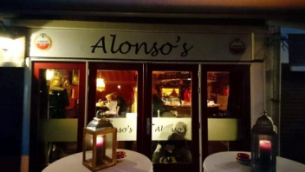
ReR, Roze en Regenboog
Dé LHBTI stichting van Purmerend en omstreken. Wij zijn er voor lesbiennes, homoseksuelen, biseksuelen, transgenders, interseksuelen, maar zeker ook voor heteroseksuelen. Jij kunt bij ons terecht voor vragen, ontmoeting, en activiteiten. Ook geven wij voorlichting en gaan de dialoog aan met sportverenigingen, culturele organisaties en religieuze organisaties.
Dit om acceptatie en emancipatie van lesbiennes, homo's, bi's, transgenders en interseksuelen te bevorderen.
In&out Purmerend is op elke eerste zaterdag van de maand. In&out is voor en door jongeren tussen de 12 en 18 jaar. Je bent lesbisch, homo, bi en/of transgender. Kom gezellig langs tijdens zo’n meeting van 15:00 tot 17:00 in Kinder-Tienercentrum Riekstraat, Riekstraat 21 in Purmerend. De eerstvolgende bijeenkomst is op 1 februari (4 januari gaat niet door).
https://www.facebook.com/inenoutpurmerend/

ReR Kitchen Stichting ReR Purmerend organiseert maandelijks ReR-kitchen. Wat houdt dit in? Elke laatste maandag van de maand komen LHBTI'ers en betrokkenen naar Heel Europa - Weidevenne. Daar, in de keuken, komen zij bij elkaar tussen 18:00-20:00 uur. Een ieder neemt dan iets te eten mee (het idee van de American Party) en er wordt gezamenlijk gegeten. Je hoeft geen kooktalent te zijn om mee te doen. ReR Kitchen is op maandag 27 januari en maandag 24 februari.
https://stichtingrerpurmerend.nl/informatie/rerkitchen

Bureau Discriminatiezaken Zaanstreek/Waterland
Gediscrimineerd? Meld het!

Voelt u zich gediscrimineerd? Bent u getuige van ongelijke behandeling of achterstelling? Meld het bij het Bureau Discriminatiezaken Zaanstreek/Waterland!
Deze onafhankelijke stichting werkt aan het voorkomen, signaleren en bestrijden van discriminatie op grond van sekse, huidskleur, levensovertuiging, afkomst, leeftijd, handicap, chronische ziekte of seksuele gerichtheid. Het Bureau Discriminatiezaken heeft inmiddels bijna een kwart eeuw praktijkervaring en stond al die jaren ook meermalen leden uit de LHBTIQ+-gemeenschap terzijde.
Iedereen kan er gratis terecht voor steun of een vertrouwelijk advies. Daarnaast verzorgt deze organisatie voorlichtingen en trainingen over (on)gelijke behandeling.
Het Bureau Discriminatiezaken is bereikbaar via 075-6125696 en info@bdzaanstreek.nl. Meer informatie over de mogelijkheden is te vinden via www.bureaudiscriminatiezaken.nl.

T-shirts ZaanPride en De Zaanse Regenboog, nog enkele te koop
€ 15,00
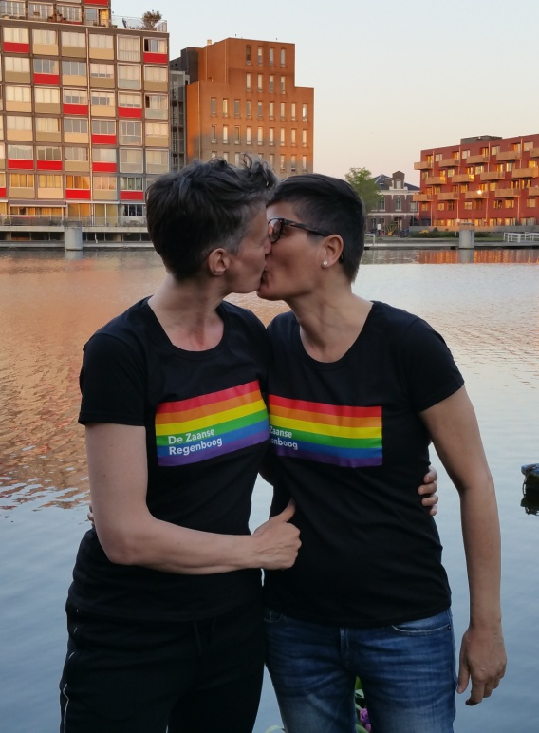
Mirjam en Fransje met het Zaanse Regenboog T-shirt.
Deze t-shirts zijn te bestellen bij De Zaanse regenboog (15 euro + portokosten), stuur een mailtje aan: dezaanseregenboog@gmail.com
Het t-shirt van De Zaanse Regenboog is ook verkrijgbaar bij de winkel:
HET, Westzijde 136, 1506 EK Zaandam. De winkel voor tweedehands merk/ en kwaliteitskleding.

Wilt u op de hoogte blijven van de LHBTIQ+ activiteiten in Zaanstad: volg De Zaanse Regenboog – Zaanstad Roze op facebook.
Wilt u ook de kwartaalmailing ontvangen, heeft u foto’s, nieuws of aankondigingen.
De Zaanse Regenboog is ook bereikbaar via de mail: dezaanseregenboog@gmail.com
Uw mailadres wordt alleen gebruikt om u de nieuwsbrief en LHBTIQ+ aankondigingen te mailen. Om u uit te schrijven mailt u ook met dezaanseregenboog@gmail.com
Het komend kwartaal kunt u De Zaanse Regenboog en ZaanPride o.a. ontmoeten tijdens de genoemde activiteiten in het Evean Erasmushuis, Zorgcirkel Saenden de Zaanse LHBTIQ+ netwerkborrel en in het Zaanse Regenboog Café 50+.
Meehelpen met en/of interesse in De Zaanse Regenboog, Het Zaanse Regenboog Café 50+, Regenboog Saenden, Café Pride, ZaanPride, Erasmushuis Regenboogsalon, taalles geven aan LHBTIQ+ vluchtelingen en statushouders, TafelTijd of in een andere activiteit. Hulp is altijd welkom. Neem contact op met de betreffende organisatie of met De Zaanse Regenboog.

Met vriendelijke groet, Frankie Vos van De Zaanse Regenboog en ZaanPride

